ФГБОУ ВО НАЦИОНАЛЬНЫЙ ИССЛЕДОВАТЕЛЬСКИЙ УНИВЕРСИТЕТ

«МОСКОВСКИЙ ЭНЕРГЕТИЧЕСКИЙ ИНСТИТУТ»

Кафедра управления и интеллектуальных технологий

Курс “Нейро-нечеткие технологии в задачах управления ”

Лабораторная работа № 1

“ Изучение основ применения искусственных нейронных сетей ”

Выполнили: Иванов О.Б.

Жильцов А.И.

Тюрин Е.О.

Группа: А-01-20

Бригада: 1

Проверил: Косинский М.Ю.

Москва, 2023

**Цель работы** – изучение основ работы с искусственными нейронными сетями (ИНС) в среде Neural Toolbox ППП Simintech.

1. *Ознакомились с принципами работы с искусственными нейронными сетями в ППП Simintech на примере проекта классификации ирисов (\SimInTech\Demo\Нейронные сети\Классификация ирисов\Обучение.prt).*

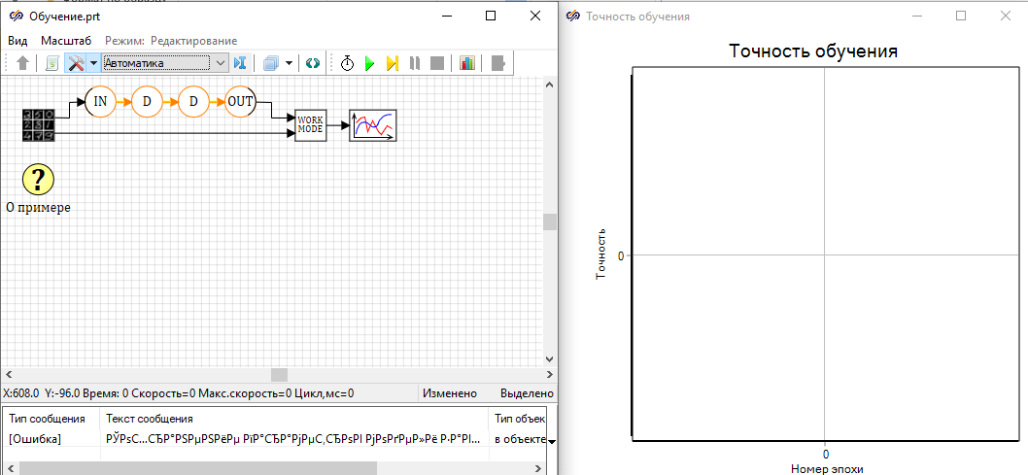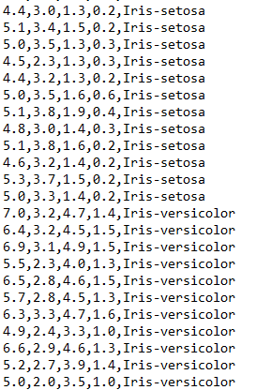

1. *Изучили состав схемы, назначение блоков и их свойства. Изучили пункт меню «Параметры расчёта» Провели обучение данной сети.*

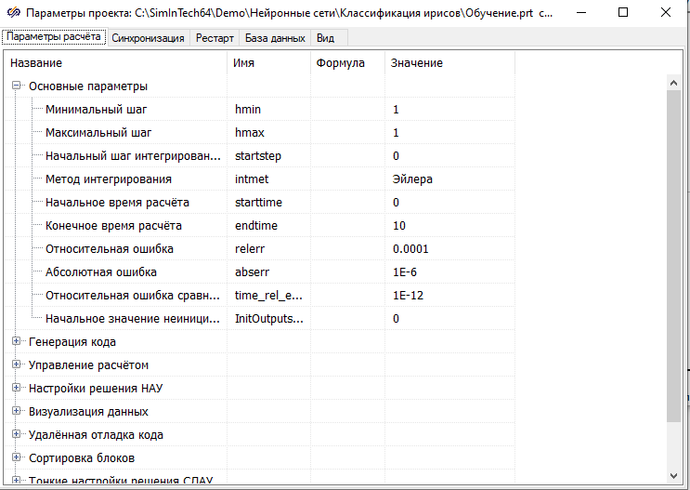

* **Блок исходных данных.**

В данном блоке можно указать файл из которого будут браться данные для работы.

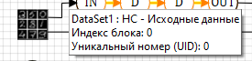

* **Блок входного слоя нейронной сети**

Здесь указываются параметры входного слоя, такие как размерность и количество выходов.



* **Блок полносвязного слоя нейронной сети.**

В параметрах данного блока можно указать тип функции активации, количество нейронов, количество выходов и другие.



* **Блок выходного слоя нейронной сети**

Указываются параметры выходного слоя, такие как количество нейронов и функция активации.



* **Блок режим работы нейронной сети**

В данном блоке можно выбрать режим работы. Обучение, тестирование или определение. Также можно указать скорость обучения(learning rate)

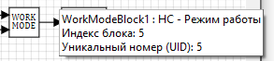

* **Блок отображения графиков**

Позволяет отобразить графически результаты работы НС.

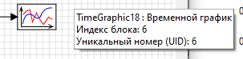

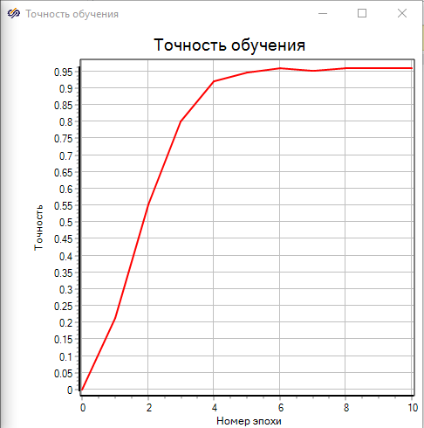

Точность обучения достигла 97%

1. *Провели исследование работы обученной сети (SimInTech\Demo\Нейронные сети\Классификация ирисов\Тестирование.prt).*

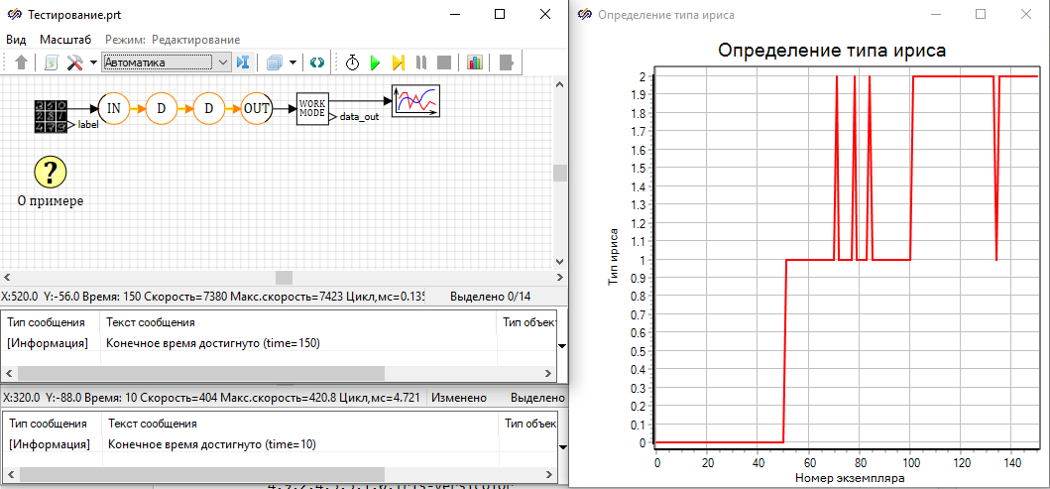

4 из ирисов определились неверно, остальные точно

1. *Исследовали влияние увеличения и уменьшения количества слоёв на качество обучения.*
2. Добавили 2 скрытых слоя с 50 и 200 нейронами (изначально 100 300  
   теперь 50 100 200 300)

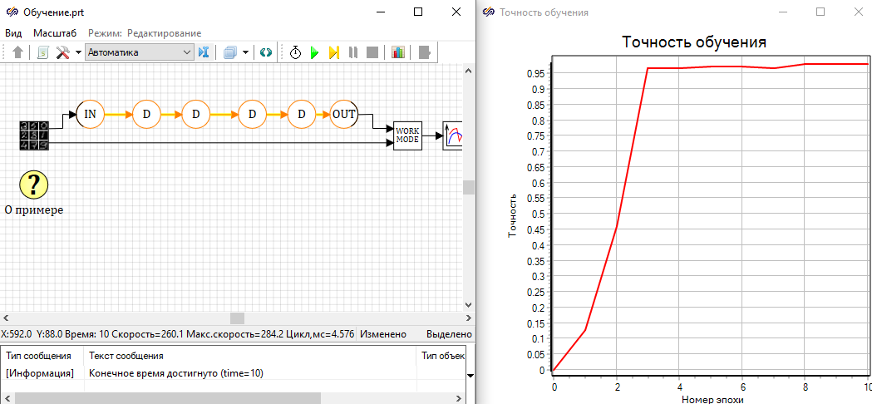

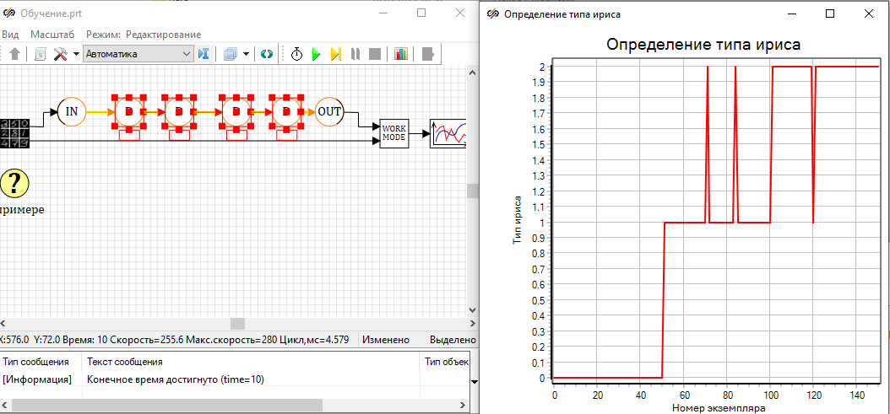

Получили уже 3 неверных значения, а не 4

1. Убрали слой содержащий 100 нейронов

И оставили сеть с 1 скрытытм слоем 300 нейронов

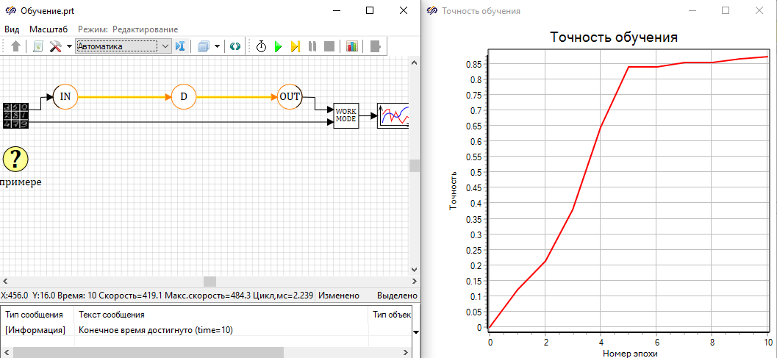

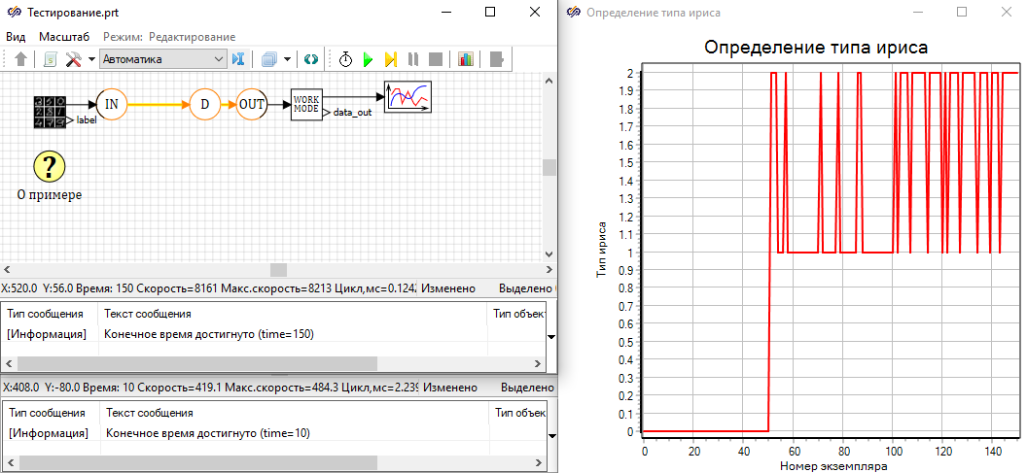

Классификация значительно ухудшилась, неверных результатов стало больше

1. *На основе изученных схем создали свою схему для классификации систем по степени надёжности.*

*Данные, необходимые для выполнения работы, находятся в файлах inputXX.txt, targetXX.txt. Для загрузки данных из файлов в среду Simintech воспользуйтесь блоком «Таблица данных из файла».*

Сеть 100 70

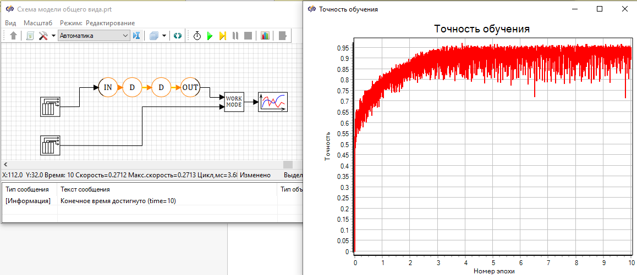

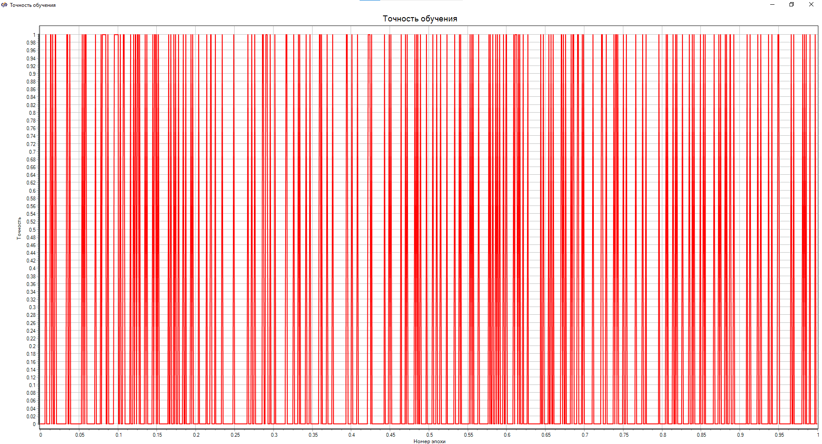

Резульатат получился не очень удовлетворительным, верно полученных ответов примемрно 50%, что говорит о случайности работы.

1. *При настройке размерности входных данных указали, что в них содержится 3 параметра. Провели обучение и тестирование полученной сети, аналогично примеру с ирисами.*
2. 300 нейронов 1 скрытый слой сигмоида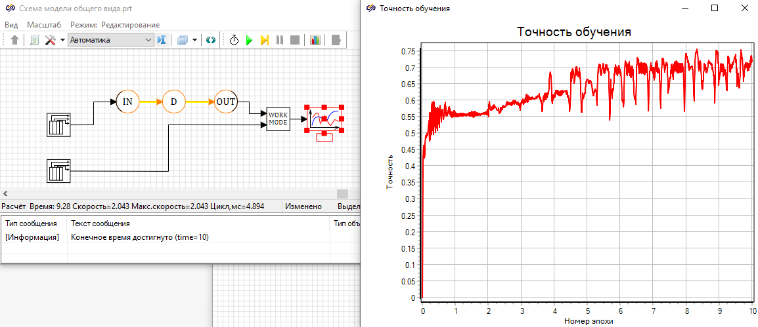

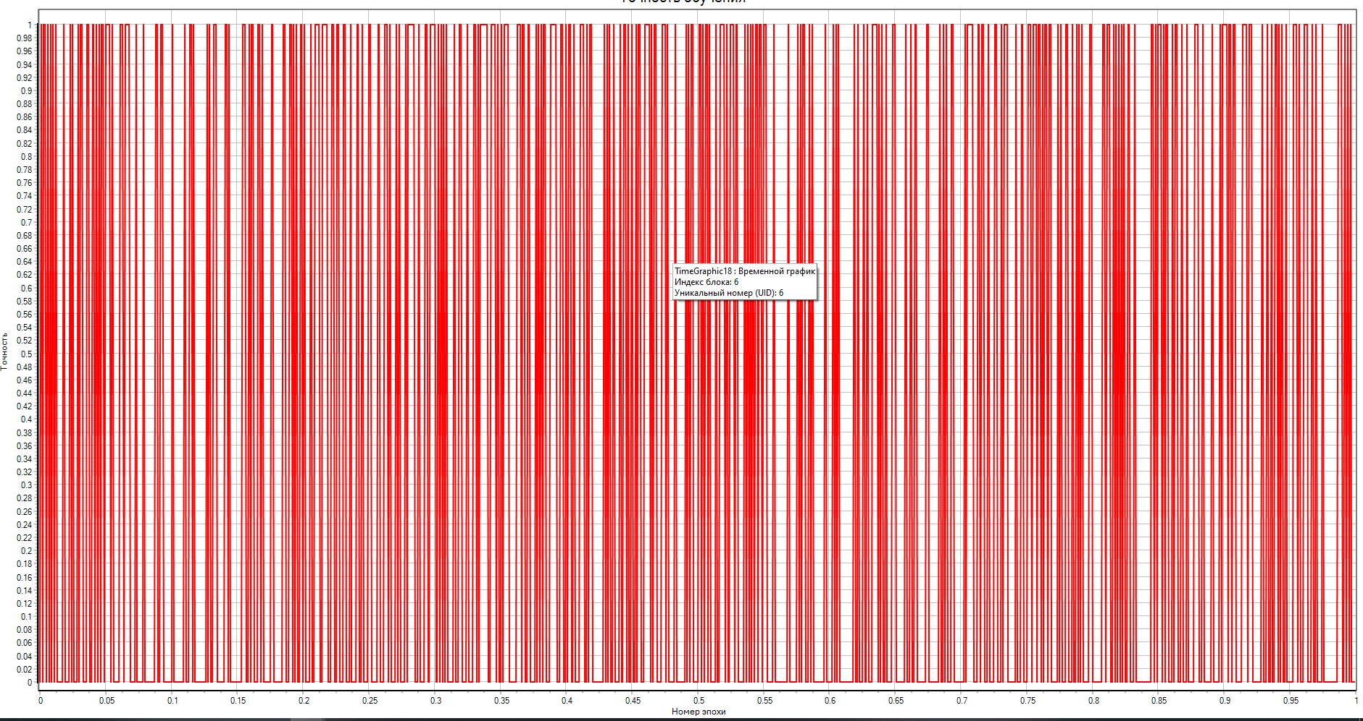

Полученная точность нас так же не устраивает, поэтому продолжаем искать наилучшую архитектуру

1. 4 слоя 50 100 200 300 сигмоида

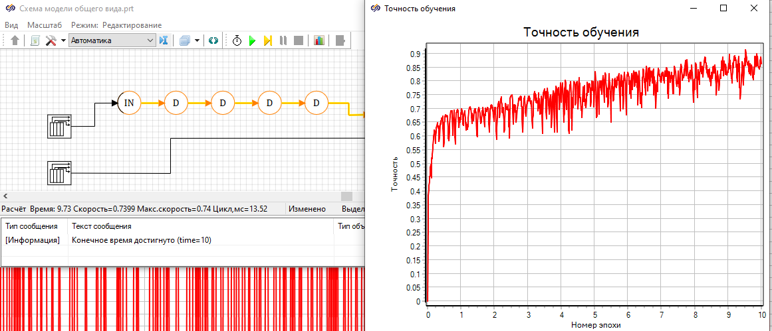

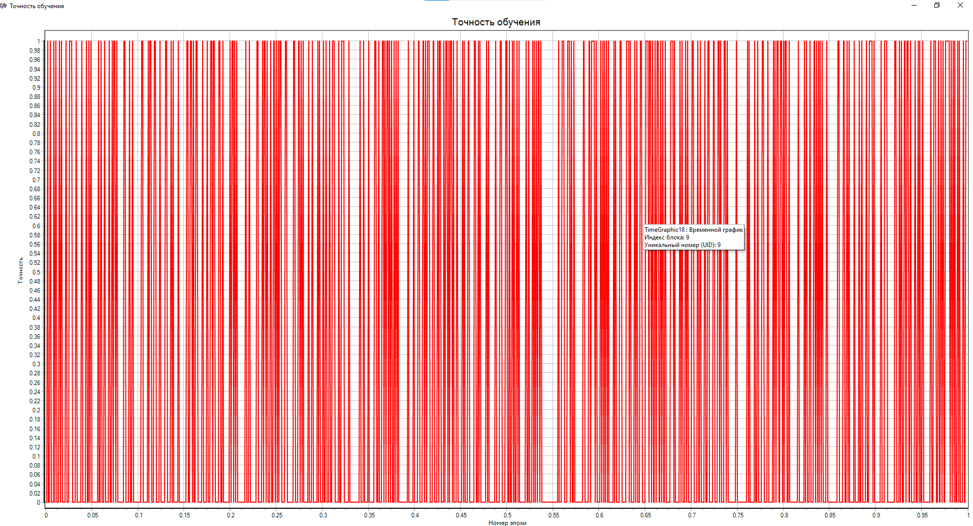

Полученная точность нас так же не устраивает, поэтому продолжаем искать наилучшую архитектуру

1. 300 200 100 50 сигмоида

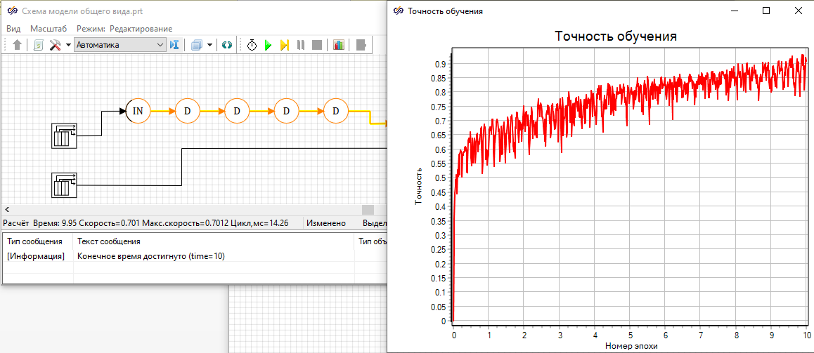

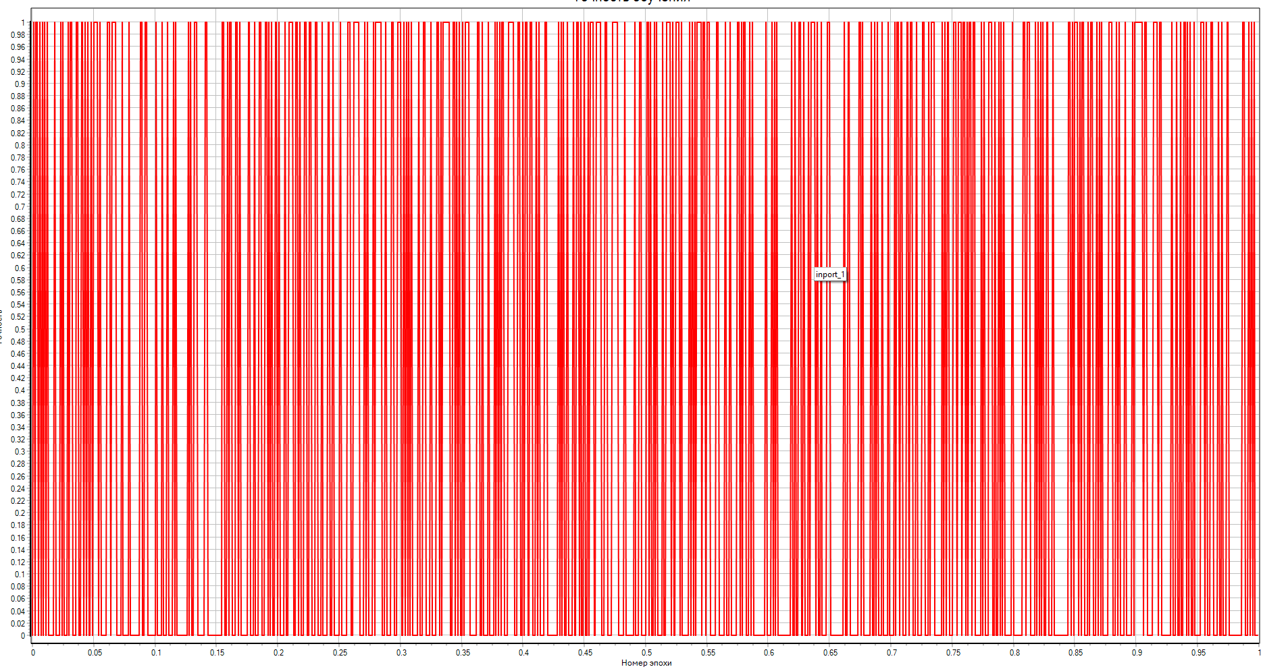

Полученная точность нас так же не устраивает, поэтому продолжаем искать наилучшую архитектуру

1. 200 300 300 500 LeakyReLu

Данная модель НС помогла добиться точности в ~ 90%

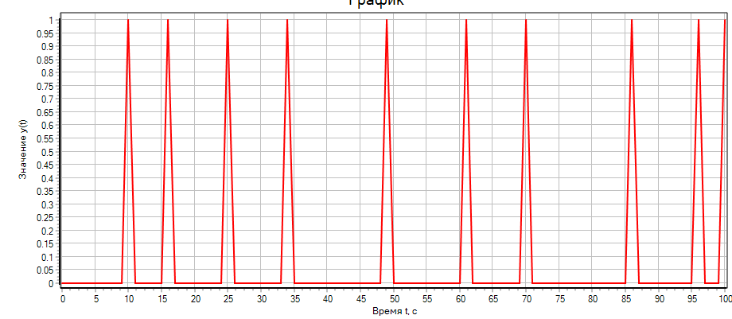

**Выводы:**

В данной лабораторной работе мы изучили базовые принципы работы среды Simintech в области нейронных сетей. Провели тестирование и обучение двух сетей для разных целей. Также, было замечено, что важным фактором построения сети является выбор ее параметров для обучения.